2015年东南大学计算机专业考研真题回忆版

2015年东大专业课题目不是很难，有40道选择题和7道大题

大题：

操作系统

第一题：考操作系统求最大优先权和最短作业调度算法

第一问：画出这两种调度算法下的甘特图

第二问：求平均周转时间，不过上面提到两个CPU，一个就绪队列

第二题：求FIFO、LRU、OPT调度算法缺页次数

第三题：PV算法

讲的是学生考试，有三十个学生，每次只允许一个学生或老师进入和走出教室，每 次只有当三十个学生到齐之后老师才能发试卷，学生考完试之后可以立即离开教室，老 师须等所有试卷收完之后才能离开教室，用PV算法实现

数据结构

第四题：

第一问：数组中每个元素的访问概率相等，求n个元素的平均访问次数

第二问：如果访问概率不相等，怎么设计数组才能获得平均访问次数

第三问：第i个元素的访问概率为1/2的i次方，求n个元素的平均访问次数

第五题：算法设计

有一个数组，比如：1,5,3,7,8,10,13,11,15，其中7和8都是其左边的元素比其小， 右边的元素比其大，对任意数组，设计算法，找出这样的元素。要求写出设计思想，写 出代码，给出时间复杂度和空间复杂度。

计算机组成原理

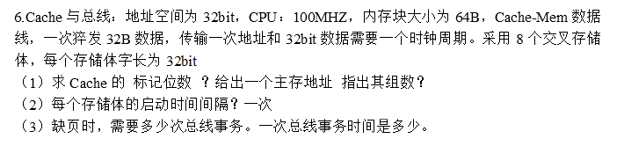

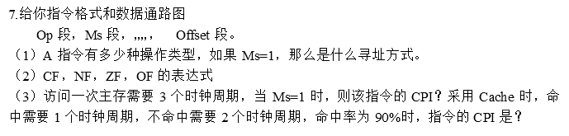

大题的最后两道题类似统考真题，综合性比较大，第46题和2013年的统考真题的43题很像，出题思路差不多，存储周期，存储体启动时间间隔，总共需要几个总线事务等。

计算机组成原理选择题：流水线加速比、接口与端口、C类型转换、按数据对齐边界对齐方式小端模式求地址。总之，这门课需要多下点功夫，教材须看

数据结构和操作系统的题都很基础，一般可以直接选，王道单科书上的题目足可应付。

数据结构：时间复杂度，排序的过程和结果，二叉树遍历，栈，排序的稳定性，排序可确定位置的有